Revisores
Nombre | Puesto / Rol | Firma
Saúl Nevárez | Ingeniero de Servicio

Índice
1. Mantenimiento Preventivo de Red 2
2. Tareas de Mantenimiento 3
2.1 Identificar los componentes críticos de la red 3
2.2 Instalación, reemplazo o actualización de hardware y/o software 3
2.3 Monitorear, adecuar y optimizar la red 3
2.4 Documentar la red y mantener dicha documentación 3
2.5 Asegurar la red para evitar amenazas internas y externas 4
2.6 Planear actualizaciones, expansiones o mejoras de red 4
2.7 Programar respaldos y restauración de servicios de red desde respaldos 4
2.8 Asegurar apego a los lineamientos de regulaciones legales y políticas corporativas 4
2.9 Mantener y actualizar la configuración de los dispositivos 4
3. Anexo, Creación de línea base de red 5

Mantenimiento Preventivo de Red
El mantenimiento preventivo es el destinado a la conservación de equipos o instalaciones en condiciones de funcionamiento mediante realización de revisión y reapación que garanticen su buen funcionamiento y fiabilidad.
El primer objetivo del mantenimieto es evitar o mitigar las consecuencias de los fallos del equipo, logrando prevenir las incidencias antes de que ocurran.

Tareas de Mantenimiento
Se describen a continuación las tareas de mantenimiento que deben realizarse para asegurar un buen mantenimiento preventivo de la red.

Identificar los componentes críticos de la red
- Determinar y analizar los componentes críticos de la red, así como los factores que permiten su correcto funcionamiento como: suministro de energía, sistema de tierra, protección contra altas y bajas de voltaje, sistemas de refrigeración, calefacción y ventilación, suministro de agua.
- Determinar todos los puntos claves de fallo y la probabilidad de fallo en áreas adyacentes que pueden provocar condiciones indeseables.

Instalación, reemplazo o actualización de hardware y/o software
- Realizar una revisión exhaustiva de los componentes actuales antes de instalar un nuevo componente.
- Reemplazar hardware viejo o fallido, actualizar sistemas operativos o firmwares de routers y switches.
- Realizar re-cableado de dispositivos de red según los estándares de cableado actuales.
- Realizar limpieza de los dispositivos de red.
- Utilizar equipo anti-estática cuando se realizan operaciones de mantenimiento al hardware de red.
- Tener acceso sencillo a manuales de usuario e instalación.

Monitorear, adecuar y optimizar la red
- Monitorear el rendimiento de la red y de todos los dispositivos que proveen el servicio de red (incluidos aires acondicionados del site, dispositivos de monitoreo de temperatura y control de humedad).
- Establecer un rendimiento base de la red.
- Entender la cantidad de tráfico que transita a través de la red.
- Identificar problemas de red potenciales.

Documentar la red y mantener dicha documentación
- Realizar un programa de mantenimiento y checklist que incluya todas las tareas de mantenimiento y la frecuencia con la que se deben realizar.
- Determinar el alcance de la responsabilidad. Documentar aquellos dispositivos que son responsabilidad del área.
- Entender el objetivo de la documentación. Documentar únicamente la información útil para brindar un buen servicio de mantenimiento a la red.
- Mantener la consistencia de la documentación. Utilizar templetes para generar documentación y adherirse a ellos.
- Mantener la documentación en un lugar sencillos de acceder.
- Mantener actualizada la documentación.
- La documentación deberá incluir:
  - Información sobre interconexiones de dispositivos para conexiones LAN y WAN.
  - Direcciones IP e información de VLANs. Dicha información se encuentra contenida en el archivo “TGC.xlsx” en el Drive de Google de la empresa.
  - Diagrama de topología física de la red.
  - Diagrama de topología lógica de la red.
  - Inventario de los dispositivos de red, componentes y módulos.
  - Una sección de control de revisiones detallando los cambios en la topología.
  - Información de configuración.
  - Notas adicionales sobre el diseño de la red.
  - Patrones de tráfico de datos.

Asegurar la red para evitar amenazas internas y externas
- Utilizar un control de acceso para acceder a los recursos de la red, así como sólo permitir el acceso al hardware y configuración de los dispositivos de red al personal cuyo trabajo requiere el acceso a los mismos. Esto se logra con el control de acceso que se encuentra instalado en el site, el cual necesita de una llave y contraseña para poder abrirlo, y manda una alarma en caso de un acceso sospechoso, ya sea por horario o tiempo de acceso.
- Verificar periódicamente los accesos a configuración y hardware de los dispositivos y recursos de red para asegurar que se mantienen actualizados conforme el personal se retira de la empresa o cambia de puesto.

Planear actualizaciones, expansiones o mejoras de red
Planear efectivamente las tareas de mantenimiento requeridas en la red y priorizarlas por orden de importancia y orden en que deben ser implementadas.

Programar respaldos y restauración de servicios de red desde respaldos
Asegurarse que los respaldos de los componentes centrales de la red estén programados, monitoreados y verificados siempre. Tener respaldos actualizados de elementos centrales de la red en caso de fallas de hardware, software o configuración.

Asegurar apego a los lineamientos de regulaciones legales y políticas corporativas
Apegarse a los estándares vigentes de la industria y a sus regulaciones legales.

Mantener y actualizar la configuración de los dispositivos
Cada vez que cambie la configuración de los dispositivos, debe ser documentado, grabado en el dispositivo en cuestión y guardado en un lugar de respaldo alterno.

Anexo, Creación de línea base de red
Una línea base de red es la medición y la tasa del desempeño de la red en situaciones en tiempo real. Proveer una línea base de red requiere pruebas y reporteo de la conectividad física, uso normal de la red, uso de protocolos, uso pico de la red y throughput promedio de la red.

A continuación los pasos a seguir para crear el baseline de la red:

- Conectarse por VNC al servidor Monitor.tgc.mx (10.0.1.103::5900)

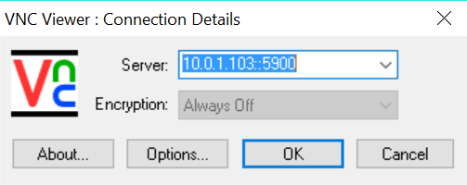
- Abrir una terminal de comandos, entrar a la carpeta de instalación de Wireshark y ejecutar el comando como se muestra en la imagen para iniciar la captura de paquetes.
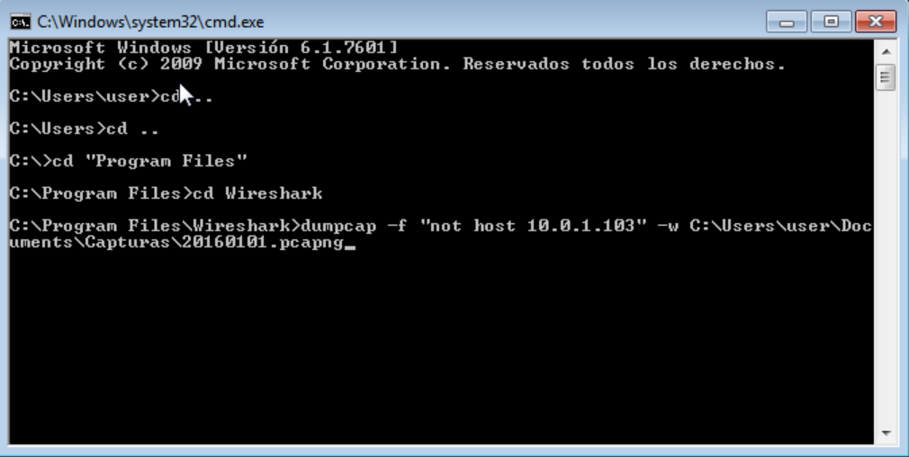
El parámetro –f indica que se aplicará el filtro que se encuentra entre comillas (“”) el cual sirve para ignorar el tráfico generado por el Network Monitor ya que contamina fuertemente la captura. El parámetro –w indica la ruta donde se va a guardar y el nombre del archivo de captura. Dejar la captura por un lapso de 24 horas.
- Una vez terminada la captura, se abre el archivo de captura en Wireshark.
- Generamos la gráfica de tráfico por tiempo para conocer las horas pico de tráfico en el menú Statistics > I/O Graph. Clic en Save As..., seleccionamos formato .png y le asignamos un nombre representativo para la gráfica.
- Se exporta la captura como un archivo CSV en: File > Export Packet Dissections > As CSV... y se le da un nombre que sirva para identificarlo.

- Se ejecuta una herramienta de división de archivos (hjsplit es la herramienta recomendada) y se divide el CSV en varias partes (se recomiendan 2) para que Excel pueda manejar la enorme cantidad de registros del archivo CSV. Clic en Split.

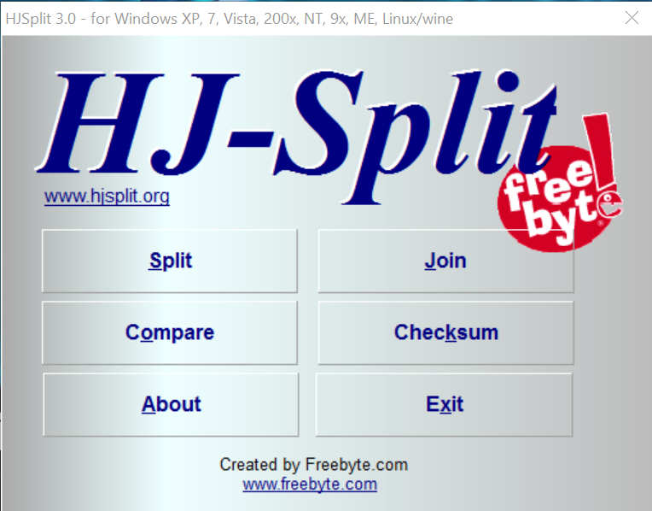

- Seleccionamos el archivo CSV original dando clic en Input File y buscando el archivo CSV en el explorador de archivos. Introducimos el tamaño que tendrá cada parte del archivo (Se divide el tamaño total del archivo CSV en Kilobytes a la mitad para obtener 2 mitades). Clic en Start. Al finalizar creará 2 archivos CSV nuevos los cuales deben ser importados a Excel.
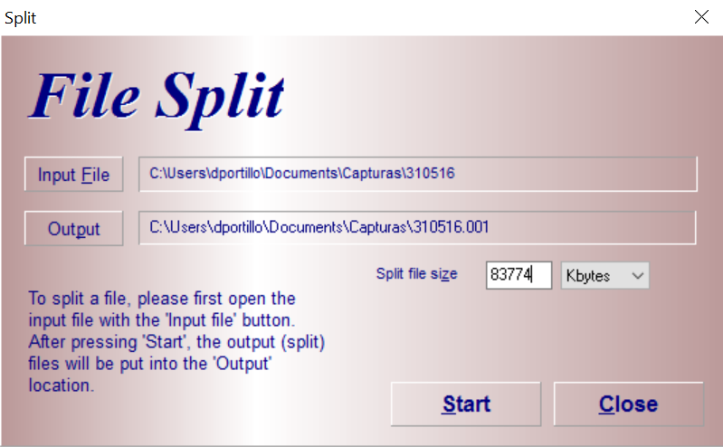

- Se abre un nuevo archivo de Excel y se abre el primer archivo CSV. Saldrá una advertencia, le respondemos que sí queremos abrir el archivo.
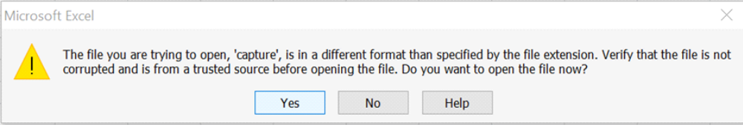

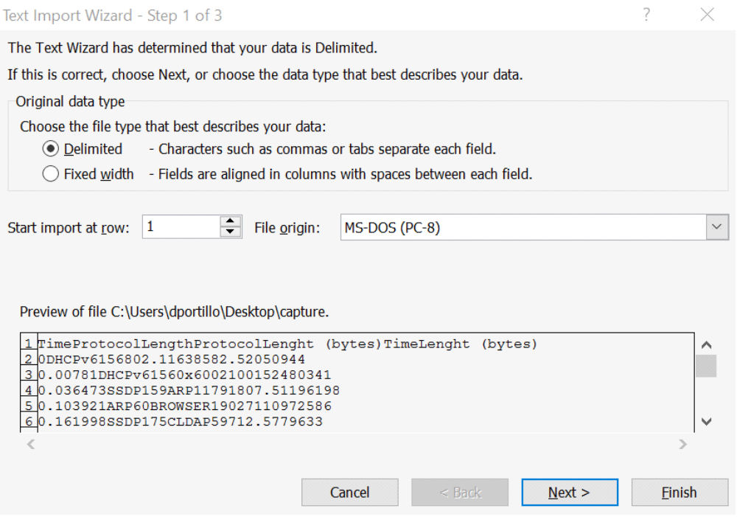
Se abrirá el Text Import Wizard. En la primera ventana se deja las opciones por default.

En la segunda ventana, en la sección de “Delimiters” seleccionamos “Comma”. Clic en Next.
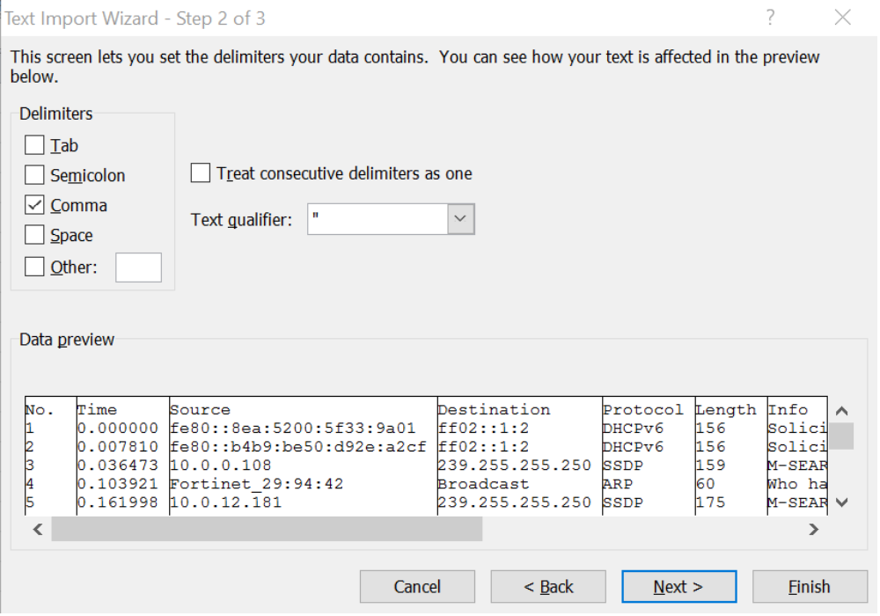
En la tercera ventana dejamos los valores por default. Clic en Finish.
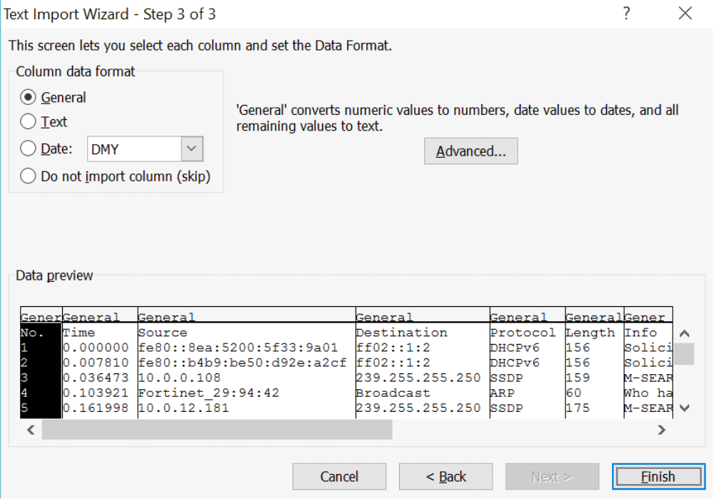

- Desplegará los valores de la captura. Eliminamos las columnas que no nos son de interés.
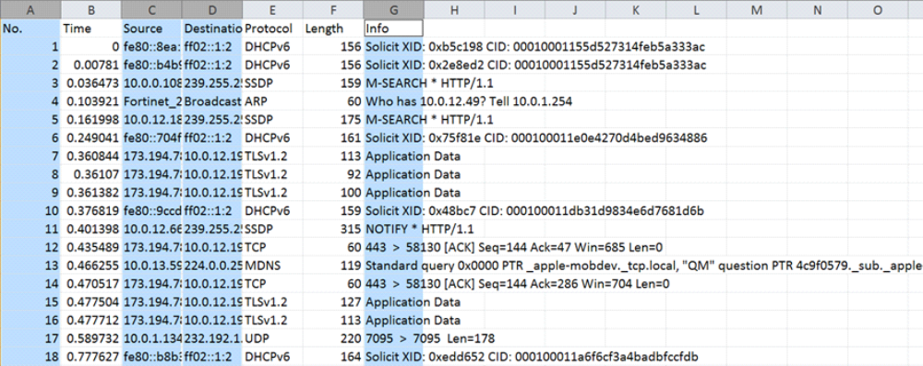
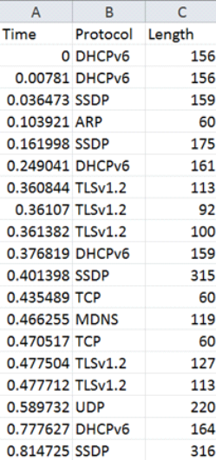
El resultado será algo parecido a esto:
- Hacer lo mismo con el segundo archivo CSV en un libro de trabajo de Excel separado. Al terminar, arrastrar la hoja de trabajo del segundo libro de trabajo o bien, copiar los registros del segundo libro de trabajo al primero de tal manera que queden en el mismo libro de trabajo pero en hojas diferentes. Después de tenerlos en el mismo libro de trabajo verificar la última fila de la primera hoja y la primera fila de la segunda hoja para verificar que no haya dividido los valores de la fila. Si lo hizo, combinar los contenidos de las filas mencionadas de tal manera que formen correctamente la fila original.
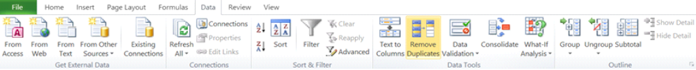
- Generar una sumatoria por protocolo. Se copia y se pega toda la columna de “Protocol” de ambas hojas de trabajo y se remueven los duplicados seleccionando toda la columna y usando la opción en el menú de Data > Remove Duplicates.

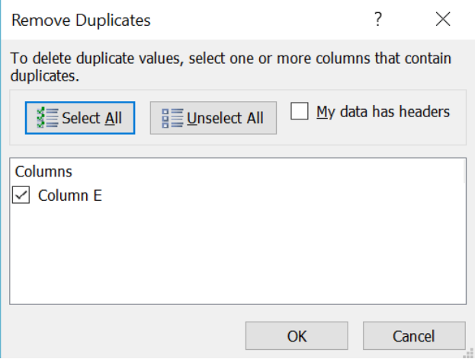
Aparecerá una ventana, dejamos todo en default y clic en OK.
Ordenamos la columna ascendentemente. Creamos 3 columnas nuevas, 2 en las cuales poner los subtotales de la sumatoria por hoja de trabajo y en la tercer columna se pondrá el total de todo el libro de trabajo por protocolo utilizando las siguientes fórmulas:
=SUMIF(B2:B794283, E2, C2:C794283) Para el subtotal de la página 1.
=SUMIF(Datos_2!B2:B765543, E2, Datos_2!C2:C765543) Para el subtotal de la página 2.
Donde Datos_2! es la referencia a la segunda página, B2:B794283 es el rango de protocolos original, E2 es el protocolo que se está evaluando y C2:C794283 es la columna Length original.
Por último, se suman los 2 subtotales en otra columna para obtener el total por protocolo.
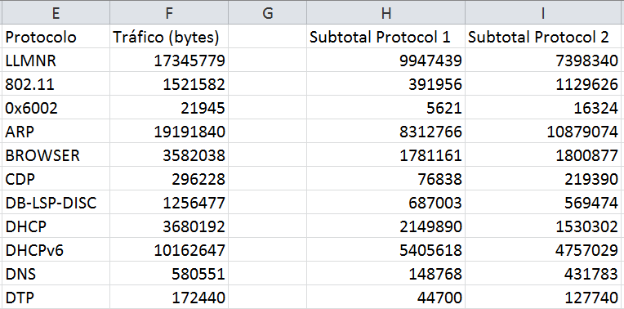

- Realizar la sumatoria de los tiempos. Dividimos el tiempo total de captura en intervalos (dependiendo de qué tan granulada deseemos la información, en este caso se dividió en 24 para obtener las 24 horas del día), creamos una fila por cada intervalo de tiempo y realizamos la sumatoria del Length de cada uno de los intervalos con la siguiente fórmula:
=SUMIFS(C2:C794283,A2:A794283,">0",A2:A794283,"<=3600")
Donde 0 y 3600 es el tiempo transcurrido en segundos, los cuales irán aumentando para cada hora, quedando los valores de la segunda hora como 3600 el inferior y 7200 el superior, y así sucesivamente, C2:C794283 es la columna de Length original y A2:A794283 es la columna de tiempo original. Eventualmente se terminarán los valores de tiempo de la primera hoja, por lo que se deberán realizar las operaciones con los valores de la segunda hoja utilizando:
=SUMIFS(Datos_2!C2:C765543,Datos_2!A2:A765543,">25200",Datos_2!A2:A765543,"<=28800")
Donde Datos_2! es la referencia a la segunda hoja. En este caso, la última hora que entró en los valores de la primera hoja fue 14:00, la cual también usa valores de la segunda hoja, por lo que se calculan los subtotales de ambas y se suman al final.
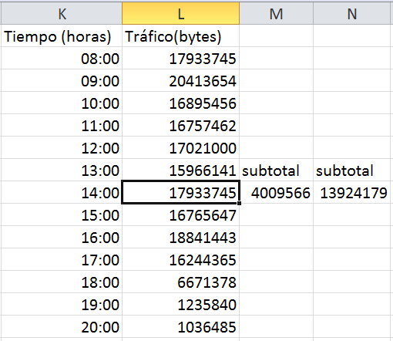

- Se grafican ambas tablas de valores, se anexa la gráfica con extensión .png que generamos en el paso 3 en WireShark y resultará en gráficas parecidas a las siguientes:
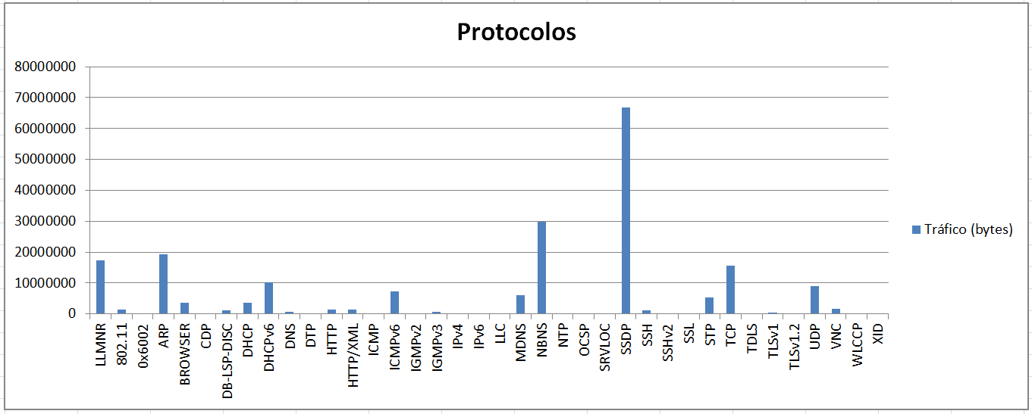
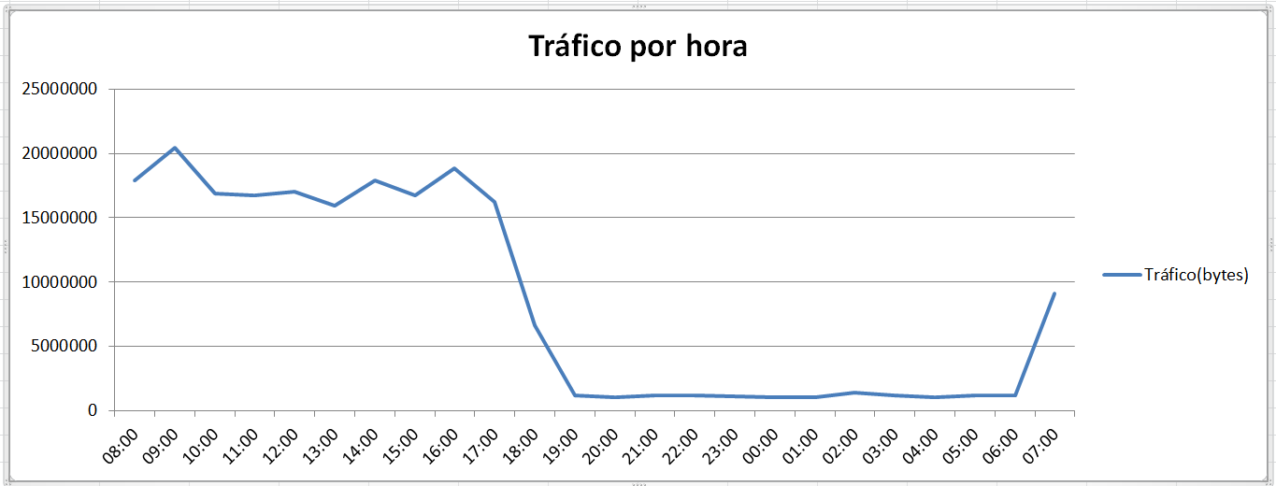
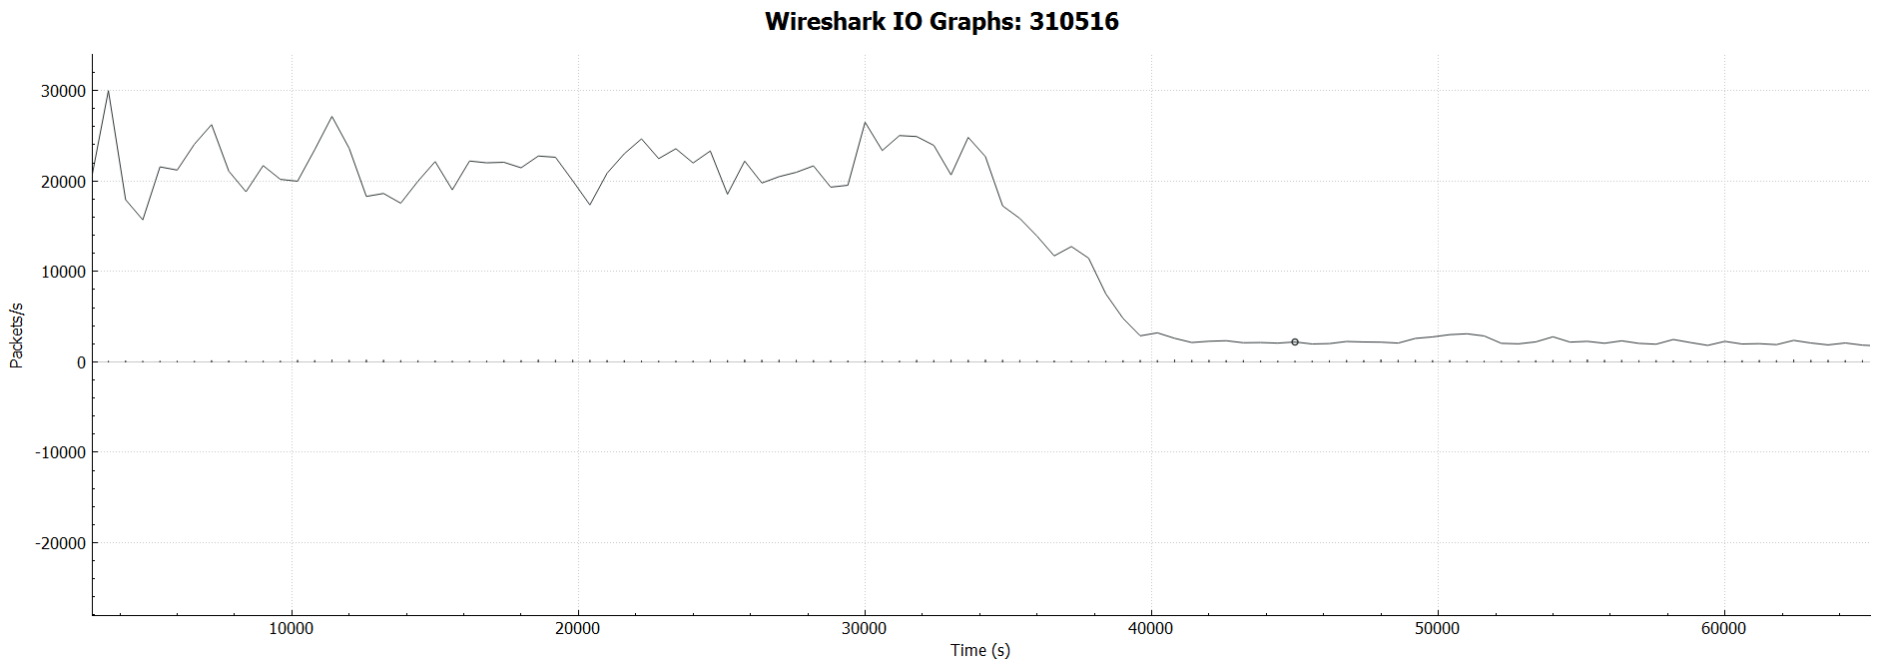
Throughput

